******Press Release**

**बीईएमएल लिमिटेड भारत सरकार को 22.5 करोड़ रुपये का वार्षिक लाभांश देता है**

बेंगलुरू | 29 दिसंबर, 2023 : भारत की अग्रणी रक्षा पीएसयू कंपनी बीईएमएल लिमिटेड ने वित्तीय वर्ष 2022-23 के लिए भारत सरकार को 22.5 करोड़ रुपये के अंतिम लाभांश का भुगतान किया है। बीईएमएल लिमिटेड के अध्यक्ष और प्रबंध निदेशक श्री शान्तनु रॉय ने 29 दिसंबर, 2023 को दिल्ली में रक्षा मंत्री श्री राजनाथ सिंह को अतिरिक्त सचिव (रक्षा उत्पादन) श्री टी नटराजन और संयुक्त सचिव (पी एंड सी) श्री शलभ त्यागी की उपस्थिति में लाभांश चेक प्रस्तुत किया।

उसी वित्तीय वर्ष के लिए, बीईएमएल के बोर्ड ने शेयरधारकों को 10 रुपये प्रति शेयर के लाभांश को मंजूरी दी थी। बहुसंख्यक शेयरधारक होने के नाते भारत सरकार के पास कंपनी में 2.25 करोड़ इक्विटी शेयर हैं। इसी अवधि में इसने 279 करोड़ रुपये का कर पूर्व लाभ दर्ज किया है, जो पिछले वित्तीय वर्ष की तुलना में 35.41% अधिक है।

बीईएमएल लिमिटेड के सीएमडी श्री शान्तनु रॉय ने कहा, “हमें अपने रक्षा मंत्री के साथ 2023 के दौरान अपनी उपलब्धि और अगले वर्ष 2024 के रोडमैप को साझा करने में खुशी महसूस हुई। बीईएमएल रणनीतिक रूप से आगे विकास और सफलता प्राप्त करने के उद्देश्य से संभवतः संचालन, उत्पादों और संगठनात्मक संरचना के संदर्भ में महत्वपूर्ण परिवर्तनों को लागू करने की योजना बना रहा है।”

यह याद किया जा सकता है कि बीईएमएल लिमिटेड ने अपने पिछले वित्तीय वर्ष की तुलना में क्रमशः रक्षा व्यवसाय में 3.43% की राजस्व वृद्धि, खनन और निर्माण में 1.78% की वृद्धि और स्पेयर पार्ट्स व्यवसाय में 2.64% की वृद्धि दर्ज की थी। उक्त अवधि के दौरान, निर्यात पिछले वित्तीय वर्ष के 564.74 करोड़ रुपये की तुलना में आगे बढ़कर 830.14 करोड़ रुपये (जिसमें 178.42 करोड़ रुपये का भौतिक निर्यात और 651.72 करोड़ रुपये का डीम्ड निर्यात शामिल है) हो गया।

बीईएमएल के बारे में- बीईएमएल लिमिटेड रक्षा मंत्रालय के तहत एक अग्रणी बहु-प्रौद्योगिकी 'शेड्यूल ए' कंपनी है, जो विश्व स्तरीय उत्पादों की पेशकश करके भारत के रक्षा, रेल, बिजली, खनन और निर्माण जैसे प्रमुख क्षेत्रों की सेवा में महत्वपूर्ण भूमिका निभाती है। बीईएमएल तीन कार्यक्षेत्रों में कार्य करता है, यथा रक्षा और वांतरिक्ष, खनन और निर्माण और रेल और मेट्रो और इसकी अत्याधुनिक विनिर्माण सुविधाएं बेंगलूर, कोलार गोल्ड फील्ड्स (केजीएफ़), मैसूर, पालक्काड़ में स्थित हैं। बीईएमएल के पास अति मजबूत अनुसंधान एवं विकास बुनियादी ढांचा है। बीईएमएल के पास बिक्री और सेवाओं का राष्ट्रव्यापी नेटवर्क भी है।

[www.bemlindia.in](http://www.bemlindia.in)

**Below are pics of the event :**

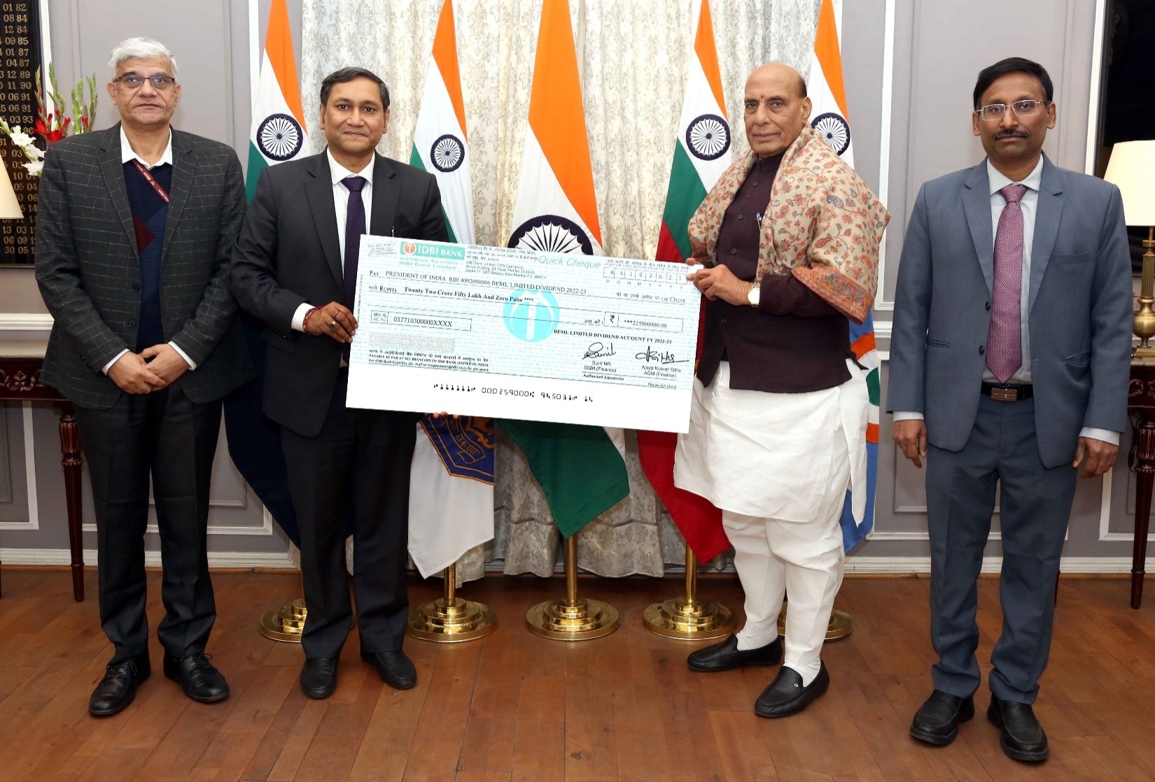

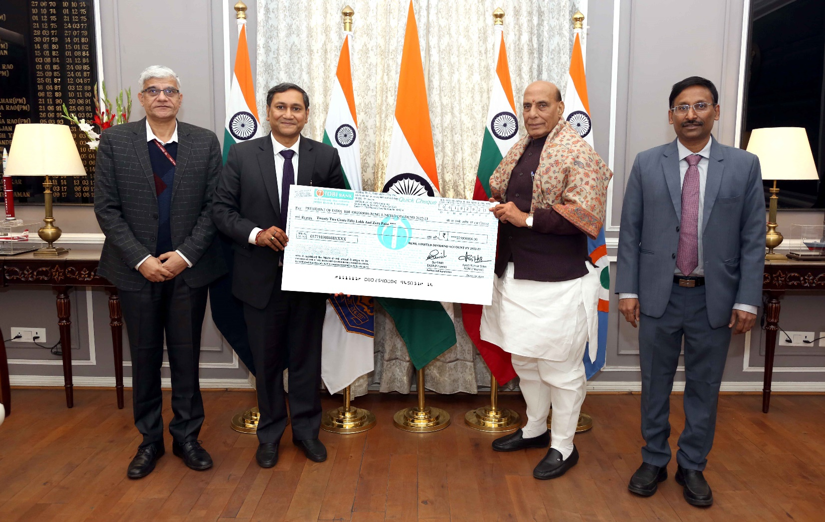

[www.bemlindia.in](http://www.bemlindia.in)

मीडिया संपर्क : तपस तालुकदार – 9819272579 | प्रशांत के – 8848496364

***********